Конспект занятия психолога с детьми старшего дошкольного возраста «Отважные спасатели»

Цели: Снятие психоэмоционального напряжения, регулирование поведения, преодоление двигательного автоматизма у дошкольников.

Задачи:

1. Развивать внимание и воображение;
2. Вырабатывать произвольность, согласованность движений и самоконтроль;
3. Воспитывать нравственно-эстетические чувства у детей.

Материалы к занятию: Планшеты из зеленого картона с парашютиками – семенами одуванчиков на нитках или одуванчики; контейнеры с песком, в который закопаны ключи; стульчики; небольшой мяч; телефонная трубка; «волшебная палочка», украшенная цветной лентой.

Ход занятия:

Психолог: Ребята, сейчас я взмахну волшебной палочкой, и мы станем отважными спасателями. Звонит наш телефон (подносит трубку к уху) Алло, кто это? Мальвина просит помочь героям сказки Буратино и Пьеро, они перепутали свои роли и не знают, как себя вести. Поможем им?

1. Кинезиологическое упражнение – растяжка «Буратино и Пьеро»

Сначала мы покажем задорного Буратино – деревянного человечка. Напрягаем все мышцы, спина прямая, «деревянная», ноги и руки твердые, «деревянные», шея и лицо напряглись, «одеревенели», губы растянуты в улыбке, глаза широко открытые, веселые.

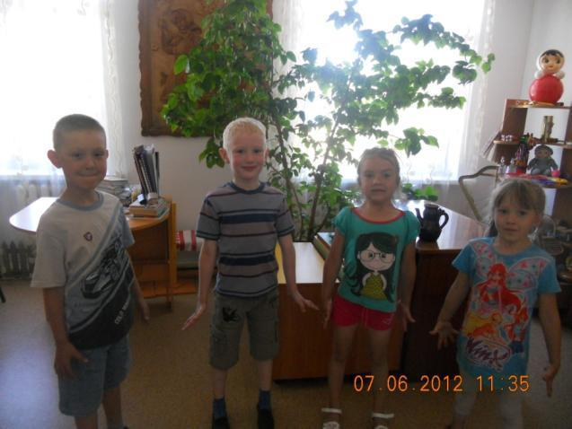

А теперь мы покажем Пьеро: Тело обмякло, колени согнулись, руки повисли, как тряпочки, спина склонилась, голова наклонилась набок, брови и уголки губ печально опустились вниз. Все тело расслабилось, обмякло.

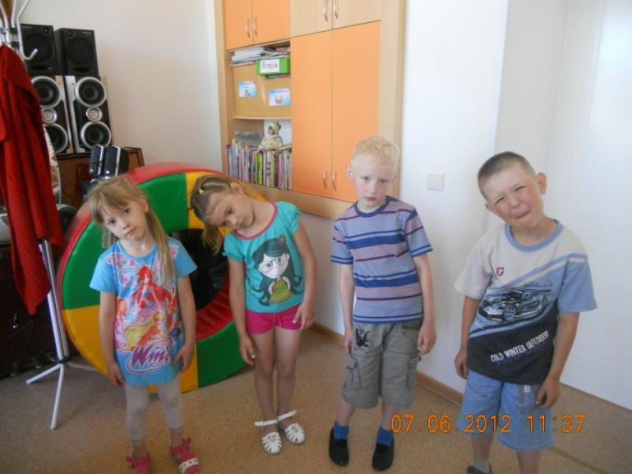

Упражнение повторяется 3-5 раз.

Звонит телефон.

Психолог: Одуванчики просят помочь им рассеять их семена. На полянку, где они растут, не прилетает ветер. А без ветра они не смогут разлететься по свету и боятся, что из-за этого не будут цвести яркие, веселые цветы – одуванчики.

2. Дыхательное упражнение «Одуванчики».

У каждого ребенка по планшету формата А4 зеленого цвета, к одной стороне которого на ниточках прикреплены парашютики из легкой белой бумаги. Парашютики лежат на планшете. Задание: одним сильным выдохом сдуть все парашютики с листа. Снова выложить их на планшет и повторить упражнение 4-5 раз. (В мае-июне, когда цветут и облетают одуванчики, можно это упражнение выполнять на улице с одуванчиками, дети очень любят эту игру).

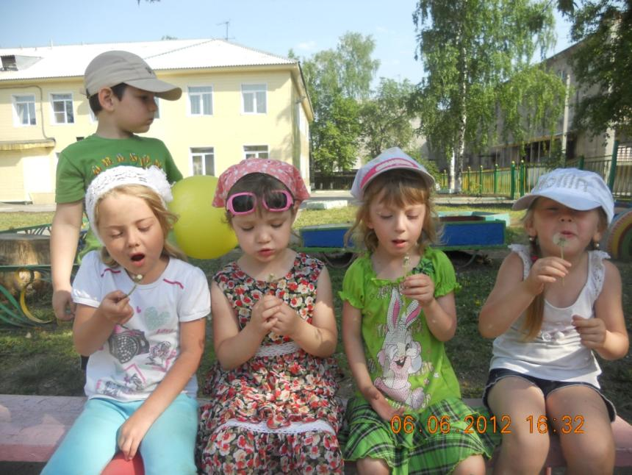

Психолог: Рассеялись семена одуванчиков по всему свету, а у нас новый звонок и новое задание: в сказочном королевстве остановилось время, потому, что заржавели стрелки у часов. Надо их смазать и разработать.

3. Телесно-ориентированное упражнение «Часы».

Стоя, ноги вместе, делаем перед собой 4 круга по часовой стрелке правой рукой, левая рука на поясе – смазали часовую стрелку, делаем 4 круга перед собой левой рукой против часовой стрелки, правая на поясе – смазали минутную стрелку. Затем двумя руками делаем по 4 круга по часовой и против часовой стрелки – разрабатываем обе стрелки. Упражнение повторяется 3-5 раз.

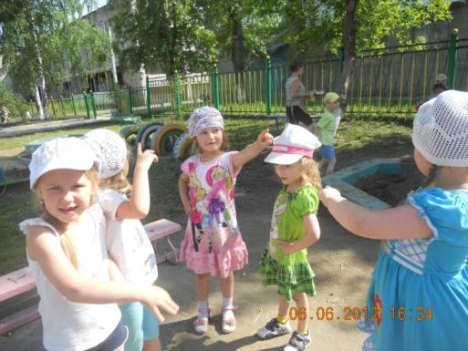

Психолог: Молодцы, отважные спасатели. У нас новое задание. В Африке злой Бармалей заточил доктора Айболита в темницу, а ключи от нее забросил в пустыню.

4. Упражнение на развитие мелкой моторики «Зыбучие пески».

В контейнерах насыпан песок. Под песком запрятан ключ. Задание: найти в песке ключи от темницы, освободить доктора Айболита.

Дети одной рукой ищут ключ.

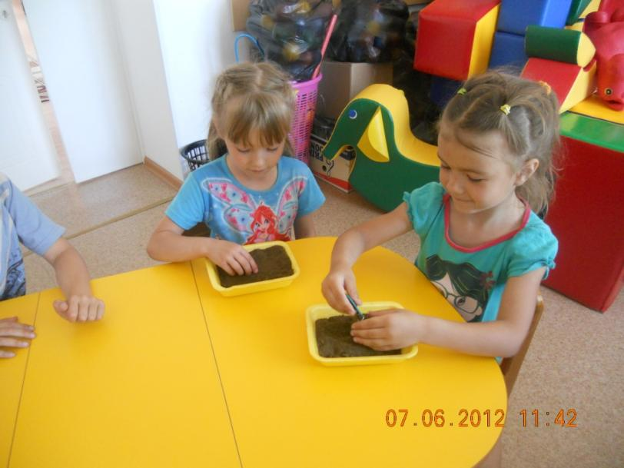

Психолог: Освободили доктора Айболита отважные спасатели. А тем временем поступил звонок из северной страны, надо вызволить Кая из плена Снежной Королевы.

5. Упражнение на релаксацию «В Лапландию». Дети садятся на стульчики лицом к спинке, держась руками за спинку и закрыв глаза, представляют, что сказочный олень переносит их через поля и сады, через реки и тайгу, через заснеженные равнины в царство Снежной Королевы. Олень плавно опускается на землю, дети открывают глаза.

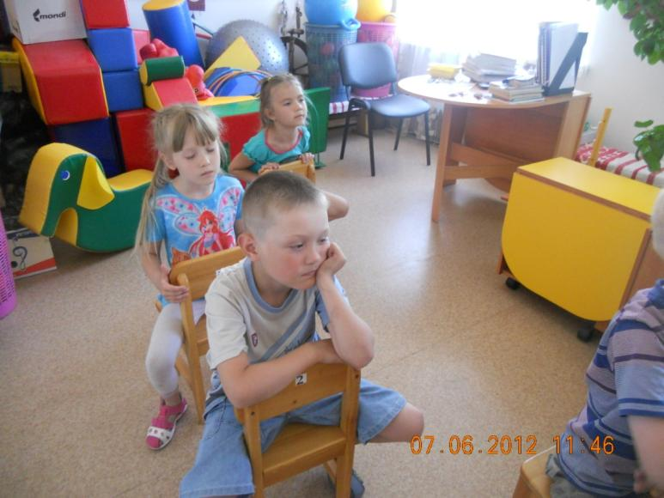

Психолог: Чтобы Снежная Королева нас не заметила, мы превратимся в сугробы.

6. Телесно-ориентированное упражнение «Сугробы».

Ноги расставили, набрали в себя воздух, надули щеки, руками сделали круг перед собой, держась пальцами за локти. От нас веет холодом, мы неподвижны и молчаливы, как сугробы. Упражнение выполняется 2-3 раза.

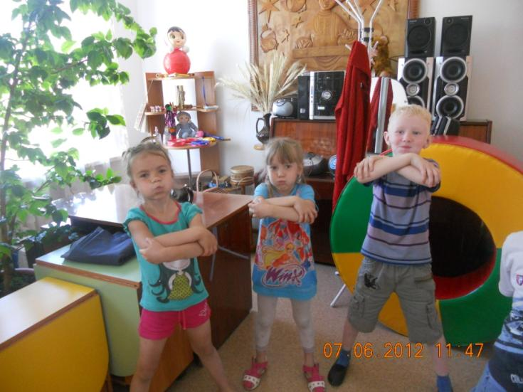

Психолог: Снежная Королева не заметила отважных спасателей, пролетела мимо. Перед нами ее дворец и в одном из залов мы нашли Кая, но он превратился в льдинку, надо много тепла, чтобы отогреть его. Встанем вокруг Кая, отогреем его.

7. Упражнение «Зажжем костер».

Дети стоят в кругу. Руки скрестить на уровне груди и делать волнообразные движения, кистями вверх, имитируя языки пламени – разожгли костер. Продолжать волнообразные движения, постепенно поднимая руки вверх над головой – пламя разгорается.

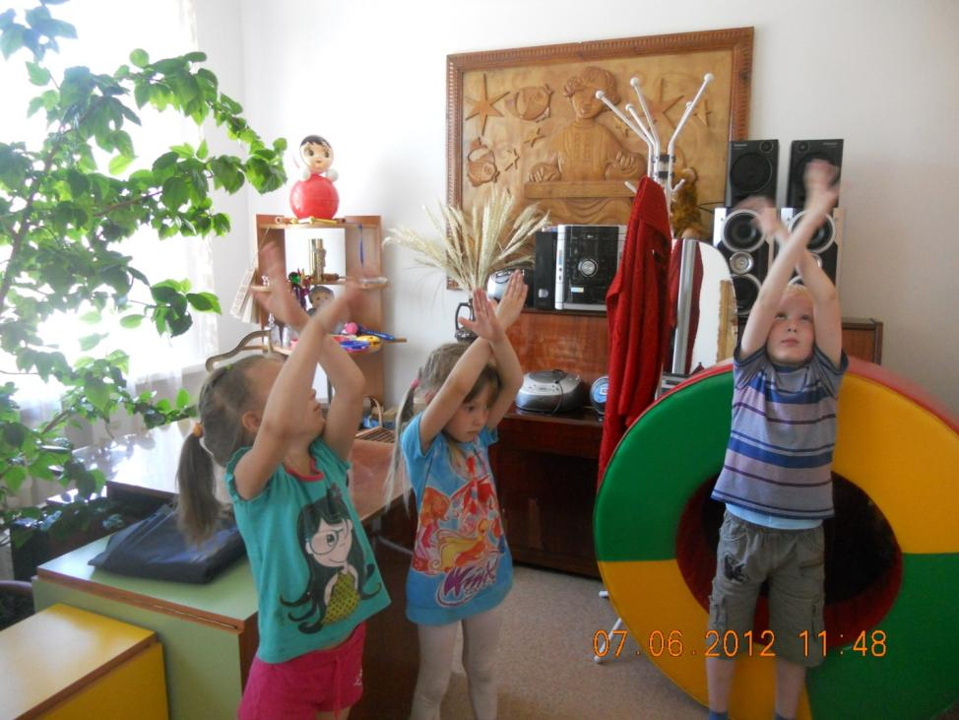

Взмахнуть руками и опустить их вниз – Кай согрелся.

Психолог: Все добрые дела мы сегодня выполнили, и волшебная палочка перенесет нас в детский сад.

8. Подведение итогов занятия. Стоя в кругу, дети предают друг другу волшебную палочку и делятся впечатлениями, что понравилось, что было самым трудным.